

ЧАСТНОЕ ПРОФЕССИОНАЛЬНОЕ ОБРАЗОВАТЕЛЬНОЕ УЧРЕЖДЕНИЕ
«СУРГУТСКИЙ КОЛЛЕДЖ ПРЕДПРИНИМАТЕЛЬСТВА» (ЧПОУ «СКП»)

КУРСОВОЙ ПРОЕКТ

Тема: «Проектирование и разработка модуля бронирования оборудования»

ПО ПМ.01 РАЗРАБОТКА МОДУЛЕЙ ПРОГРАММНОГО ОБЕСПЕЧЕНИЯ ДЛЯ КОМПЬЮТЕРНЫХ СИСТЕМ

МДК.01.01 РАЗРАБОТКА ПРОГРАММНЫХ МОДУЛЕЙ

Специальность 09.02.07 «Информационные системы и программирование»

Выполнил:
студент группы ИСиП-23/1
[Фамилия Имя Отчество]
Руководитель:
Трушина Александра Игоревна

Сургут, 2026 г.

СОДЕРЖАНИЕ
ВВЕДЕНИЕ 3
1 АНАЛИЗ ЗАДАЧИ БРОНИРОВАНИЯ ОБОРУДОВАНИЯ 5
1.1 Как используется общее оборудование 5
1.2 Обзор аналогов 5
1.3 Требования к модулю 6
1.4 Выбор средств разработки 7
Выводы по разделу 1 8
2 ПРОЕКТИРОВАНИЕ 9
2.1 Модель данных 9
2.2 Главное правило и граничные случаи 10
2.3 Состояния брони 11
2.4 Архитектура 13
2.5 Алгоритм создания брони 14
Выводы по разделу 2 14
3 РЕАЛИЗАЦИЯ, ТЕСТИРОВАНИЕ И РАЗВЁРТЫВАНИЕ 15
3.1 Структура проекта и каталог оборудования 15
3.2 Проверка доступности и создание брони 16
3.3 Отмена, текущие и завершённые брони 18
3.4 Хранение данных и развёртывание 19
3.5 Тестирование программного модуля 20
Выводы по разделу 3 23
ЗАКЛЮЧЕНИЕ 24
СПИСОК ИСПОЛЬЗОВАННЫХ ИСТОЧНИКОВ 25
ПРИЛОЖЕНИЕ А. ЛИСТИНГ ПРАВИЛ БРОНИРОВАНИЯ 27
ПРИЛОЖЕНИЕ Б. ЛИСТИНГ ТЕСТОВ ПРАВИЛ БРОНИРОВАНИЯ 28
ВВЕДЕНИЕ
В колледже и в любой организации есть общее оборудование: проекторы, ноутбуки, фотоаппараты, микрофоны. Им пользуются разные сотрудники, и каждый раз возникает вопрос, свободен ли проектор на третью пару и кто взял ноутбук на выездное мероприятие. Пока бронирование ведётся устно, в общем чате или в бумажном журнале у лаборанта, двойные брони и споры «кто первый» неизбежны.
Актуальность темы определяется тем, что дорогостоящее оборудование должно использоваться без простоев и без конфликтов, а ответственный за него сотрудник – видеть полную картину: что занято, кем, на какой срок и что сейчас на обслуживании.
Степень разработанности. Задачи бронирования ресурсов решаются календарями общего доступа (Outlook, «Яндекс Календарь») и специализированными системами учёта, однако календари не знают о состоянии оборудования и не мешают создать пересекающуюся бронь, а специализированные системы избыточны для одного колледжа.
Объект исследования – процесс использования общего оборудования сотрудниками образовательной организации.
Предмет исследования – программный модуль бронирования оборудования с проверкой доступности на выбранный период.
Цель работы – разработать на платформе .NET 10 веб-модуль, который ведёт каталог оборудования, позволяет выбрать период использования, создавать и отменять брони, проверяет доступность оборудования и показывает текущие и завершённые бронирования.
Задачи:
– изучить процесс бронирования и сформулировать требования, главное правило и ограничения;
– спроектировать модель данных, состояния брони, архитектуру и алгоритм создания брони;
– реализовать каталог, проверку доступности, создание и отмену броней, списки и график загрузки;
– проверить модуль автоматическими тестами и ручными проверками;
– подготовить инструкции для запуска и для пользователя.
Методы: анализ предметной области, моделирование данных и состояний, проектирование алгоритма, модульное тестирование, функциональное тестирование в браузере.
Теоретическая значимость – формализация условия пересечения периодов и граничных случаев бронирования. Практическая значимость – модуль готов к работе в колледже: запускается одной командой, данные хранятся в одном файле SQLite.
Работа состоит из введения, трёх разделов, заключения, списка источников и приложений.
1 АНАЛИЗ ЗАДАЧИ БРОНИРОВАНИЯ ОБОРУДОВАНИЯ
1.1 Как используется общее оборудование
Оборудование колледжа числится на балансе как основные средства и имеет инвентарный номер, присвоенный при постановке на учёт [2]. За него отвечает материально ответственное лицо – лаборант или сотрудник ИТ-отдела. Преподаватели и сотрудники берут оборудование на время: на пару, на мероприятие, на выездную работу приёмной комиссии.
Без единой системы процесс выглядит так: сотрудник звонит или пишет ответственному, тот смотрит в тетрадь или вспоминает, свободен ли нужный проектор, и записывает новую бронь. Из этого вытекают типичные проблемы:
– две брони одного проектора на пересекающееся время – обнаруживается, когда оба преподавателя пришли за проектором;
– бронь оборудования, которое находится в ремонте или уже списано;
– отменённое мероприятие не освобождает время в журнале, и оборудование простаивает;
– нет истории: нельзя узнать, кто пользовался оборудованием накануне поломки.
Отсюда требование к модулю: решение о брони должно приниматься программой по данным о всех активных бронях и о состоянии оборудования, а брони не должны удаляться, чтобы сохранялась история.
1.2 Обзор аналогов
Сравнение возможных способов приведено в таблице 1.
Таблица 1 – Сравнение способов бронирования оборудования
Критерий | Бумажный журнал | Общий календарь (Outlook, «Яндекс Календарь») | Разрабатываемый модуль
Запрет пересекающихся броней | нет | нет (только предупреждение у отдельных календарей) | да, проверка до сохранения
Учёт состояния оборудования | нет | нет | да: доступно, на обслуживании, списано
Поиск свободного оборудования на период | вручную | по каждому календарю отдельно | одна страница со списком свободного
История и причины отмен | частично | нет | журнал операций по каждой брони
Требуется | тетрадь | учётные записи у всех | браузер

1.3 Требования к модулю
Функции определены заданием: «Реализовать каталог оборудования, выбор периода использования, создание и отмену бронирования и проверку доступности оборудования. Предусмотреть просмотр текущих и завершённых бронирований» (таблица 2).
Таблица 2 – Функциональные требования
Код | Функция | Содержание
Т1 | Каталог оборудования | поиск по названию, инвентарному номеру и категории; добавление, изменение; смена состояния вместо удаления
Т2 | Выбор периода | начало и окончание с точностью до минуты; срок не больше 14 дней
Т3 | Проверка доступности | страница «Свободно ли оборудование с … по …» со списком свободных и занятых единиц и причиной занятости
Т4 | Создание брони | оборудование, сотрудник, период, цель; запрет пересечения с активными бронями
Т5 | Отмена брони | только активной и ещё не закончившейся, с обязательной причиной
Т6 | Текущие и завершённые | вкладки «Текущие» и «Завершённые и отменённые», фильтры по оборудованию, сотруднику, дате и статусу, автоматическое завершение
Т7 | Справочник сотрудников | добавление и изменение

Главное правило: нельзя забронировать оборудование на период, который пересекается с другим активным бронированием этого же оборудования.
Ограничения: окончание позже начала; начало не в прошлом; срок не больше 14 дней; нельзя бронировать оборудование «На обслуживании» и «Списано»; отменить можно только активную бронь, которая ещё не закончилась; цель обязательна; брони не удаляются, оборудование не удаляется, а списывается; вывести оборудование на обслуживание или списать нельзя, пока у него есть текущие брони.
Нефункциональные требования: .NET 10, ASP.NET Core Razor Pages; SQLite; русский интерфейс и сообщения; неверные данные и неизвестные записи не приводят к сбою; логика отделена от страниц и покрыта тестами; время в логике берётся из заменяемого источника, чтобы правила с «прошлым» и «завершением» можно было проверять тестами.
1.4 Выбор средств разработки
Средства разработки приведены в таблице 3.
Таблица 3 – Средства разработки
Средство | Версия | Обоснование
C#, .NET SDK | 14, 10.0 | платформа с долгосрочной поддержкой, изучалась на занятиях
ASP.NET Core Razor Pages | 10.0 | каждая страница – пара «разметка + модель страницы»; для приложения, состоящего из форм и списков, проще, чем MVC [10]
Entity Framework Core, SQLite | 10.0.15 | хранение в одном файле, миграции, LINQ-запросы [11]
TimeProvider | входит в .NET | единый источник текущего времени, заменяемый в тестах [12]
Bootstrap | 5.3.3 | оформление страниц без собственного CSS-фреймворка [13]
xUnit | 2.9.3 | автоматические тесты
Git, GitHub Actions | – | история версий, сборка, тесты и ручные проверки на сервере

Razor Pages выбраны вместо MVC осознанно: в модуле нет общих действий, которые удобно группировать в контроллеры, – каждая страница (каталог, бронь, доступность, график) самостоятельна, и её код лежит рядом с разметкой. Для проверки HTTP-запросами добавлено несколько методов минимального API (Minimal API) в адресах /api/....
Выводы по разделу 1
Проанализирован процесс использования общего оборудования и выявлены проблемы: пересекающиеся брони, бронь неисправного оборудования, отсутствие истории. Сравнение с журналом и календарями показало, что нужен модуль, который учитывает состояние оборудования и запрещает пересечения. Сформулированы семь функциональных требований, главное правило и ограничения, выбраны Razor Pages на .NET 10, EF Core с SQLite и TimeProvider.
2 ПРОЕКТИРОВАНИЕ
2.1 Модель данных
Модель содержит четыре сущности (рисунок 1): оборудование (Equipment), сотрудник (Employee), бронь (Booking) и запись журнала (BookingHistory).
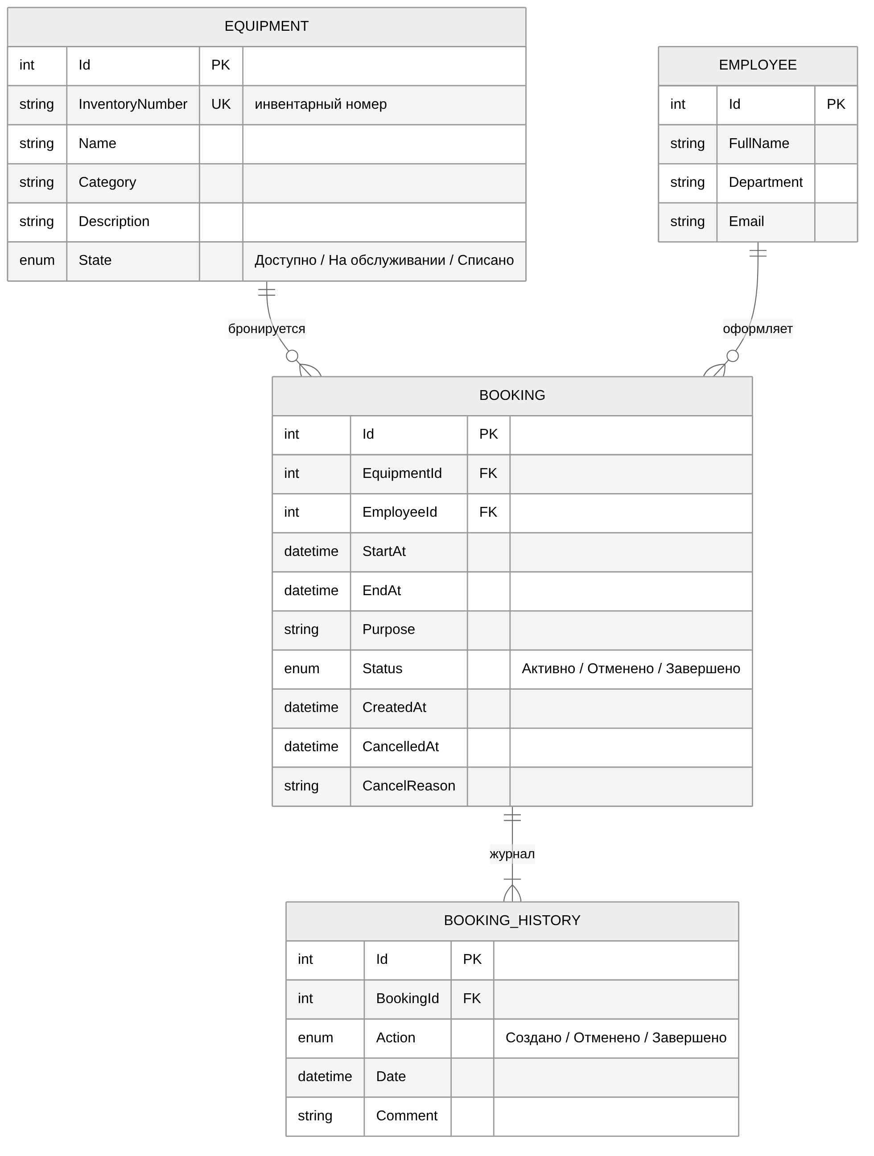
Рисунок 1 – ER-диаграмма модели данных
Описание сущностей приведено в таблице 4.
Таблица 4 – Сущности модели данных
Сущность | Поля | Ограничения
Equipment | Id, InventoryNumber, Name, Category, Description, State | инвентарный номер уникален; состояние: доступно, на обслуживании, списано
Employee | Id, FullName, Department, Email | ФИО и подразделение обязательны
Booking | Id, EquipmentId, EmployeeId, StartAt, EndAt, Purpose, Status, CreatedAt, CancelledAt, CancelReason | EndAt > StartAt; не удаляется; статус: активно, отменено, завершено
BookingHistory | Id, BookingId, Action, Date, Comment | создаётся при каждом изменении статуса брони

Связи: оборудование 1 – N броней, сотрудник 1 – N броней, бронь 1 – N записей журнала. Для связей броней с оборудованием и сотрудниками задано правило Restrict: база не позволит удалить запись, на которую ссылаются брони. Для быстрой проверки пересечений создан составной индекс (EquipmentId, StartAt, EndAt).
2.2 Главное правило и граничные случаи
Новая бронь с периодом [Sн; Eн) пересекается с существующей бронью [Sс; Eс), если выполняется условие (1):
Sн < Eс ∧ Eн > Sс (1)
где Sн, Eн – начало и окончание новой брони;
Sс, Eс – начало и окончание существующей активной брони того же оборудования.
Периоды рассматриваются как полуинтервалы: момент окончания в бронь не входит. Поэтому бронь 12:00–14:00 после брони 10:00–12:00 допустима – условие Sн < Eс (12:00 < 12:00) ложно. Пересечение хотя бы на одну минуту (11:59–14:00) делает условие истинным, и бронь отклоняется. Отменённые и завершённые брони в проверке не участвуют.
Формула (1) реализована функцией BookingRules.Overlaps (листинг 1), а проверка самого периода – функцией ValidatePeriod. Обе функции «чистые»: не обращаются к базе и к часам, поэтому проверяются тестами напрямую.
Листинг 1 – Правило пересечения и проверка периода (Services/BookingRules.cs)
public static readonly TimeSpan MaxDuration = TimeSpan.FromDays(14);

public static bool Overlaps(DateTime newStart, DateTime newEnd, DateTime existingStart, DateTime existingEnd)
{
return newStart < existingEnd && newEnd > existingStart;
}

public static string? ValidatePeriod(DateTime start, DateTime end, DateTime now)
{
if (end <= start)
return "Окончание брони должно быть позже начала";
if (start < now.AddMinutes(-1)) // минута запаса на отправку формы
return "Нельзя бронировать на время в прошлом";
if (end - start > MaxDuration)
return $"Бронь не может быть длиннее {MaxDuration.TotalDays:0} дней";
return null; // период допустим
}
Примеры работы формулы при существующей брони 11:00–13:00 приведены в таблице 5.
Таблица 5 – Примеры проверки пересечения с бронью 11:00–13:00
Новый период | Sн < Eс | Eн > Sс | Результат
10:00–12:00 | 10:00 < 13:00 – да | 12:00 > 11:00 – да | пересекается, отказ
13:00–15:00 | 13:00 < 13:00 – нет | 15:00 > 11:00 – да | не пересекается, бронь допустима
09:00–11:00 | 09:00 < 13:00 – да | 11:00 > 11:00 – нет | не пересекается, бронь допустима
12:59–15:00 | 12:59 < 13:00 – да | 15:00 > 11:00 – да | пересечение на 1 минуту, отказ
11:30–12:30 | 11:30 < 13:00 – да | 12:30 > 11:00 – да | вложена в бронь, отказ

Срок брони ограничен условием (2):
Eн − Sн ≤ 14 сут. (2)
где Eн − Sн – длительность новой брони.
2.3 Состояния брони
Бронь создаётся в статусе «Активно». Из него возможны два перехода (рисунок 2): отмена пользователем с указанием причины – в статус «Отменено» и автоматическое завершение, когда время окончания прошло, – в статус «Завершено». Обратных переходов нет.
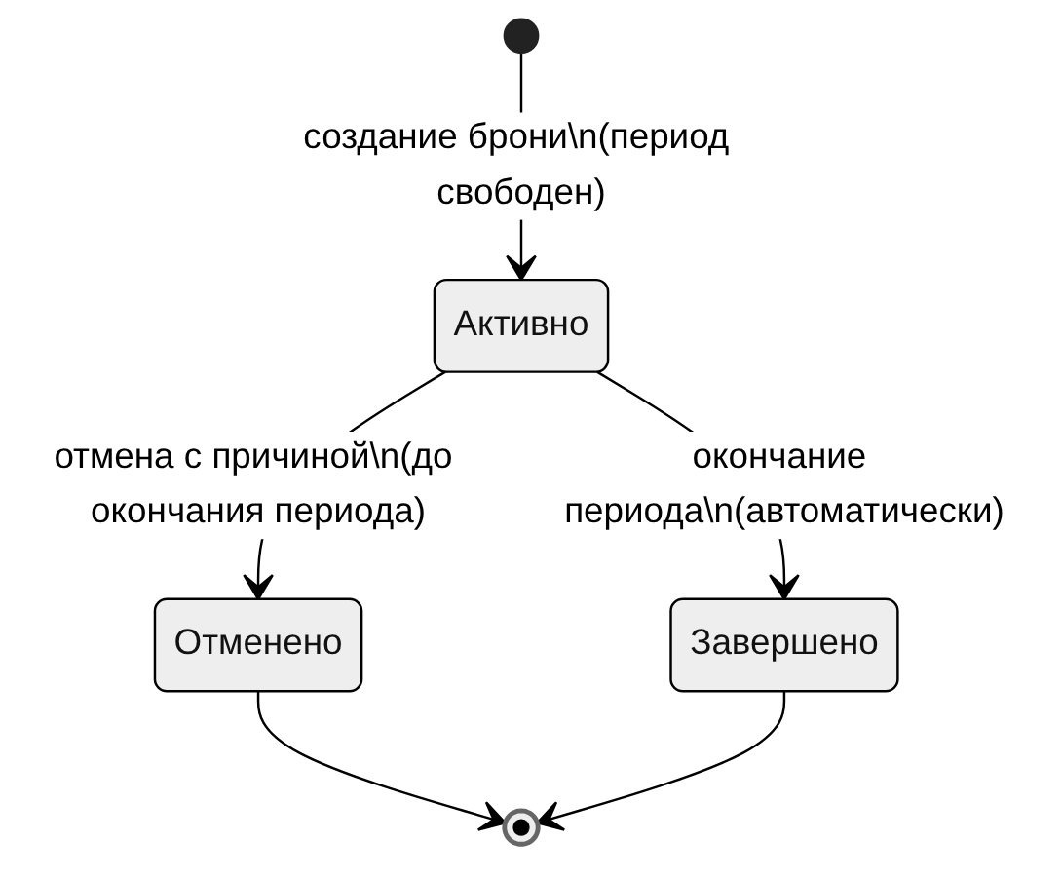
Рисунок 2 – Диаграмма состояний брони
Автоматическое завершение выполняет метод BookingService.CompleteExpired (листинг 2), который вызывается перед построением любого списка броней. Отдельная фоновая служба не нужна: статус обновляется в тот момент, когда пользователь на него смотрит.
Листинг 2 – Автоматическое завершение броней (Services/BookingService.cs)
public int CompleteExpired()
{
var now = Now; // время из TimeProvider
var expired = _db.Bookings
.Where(b => b.Status == BookingStatus.Active && b.EndAt <= now)
.ToList();
foreach (var b in expired)
{
b.Status = BookingStatus.Completed;
_db.BookingHistory.Add(new BookingHistory
{
BookingId = b.Id, Action = BookingAction.Completed, Date = now,
Comment = "Завершено автоматически по окончании периода"
});
}
if (expired.Count > 0) _db.SaveChanges();
return expired.Count;
}
Пример: бронь на 13.11.2026 с 10:00 до 12:00. В 11:00 она остаётся активной (12:00 > 11:00), а при первом открытии списка после 12:00 получает статус «Завершено» и запись в журнале.
2.4 Архитектура
Архитектура модуля показана на рисунке 3. Страницы Razor Pages и методы API принимают запрос и вызывают сервисы; правила находятся в BookingService и в статическом классе BookingRules; доступ к данным – через AppDbContext.
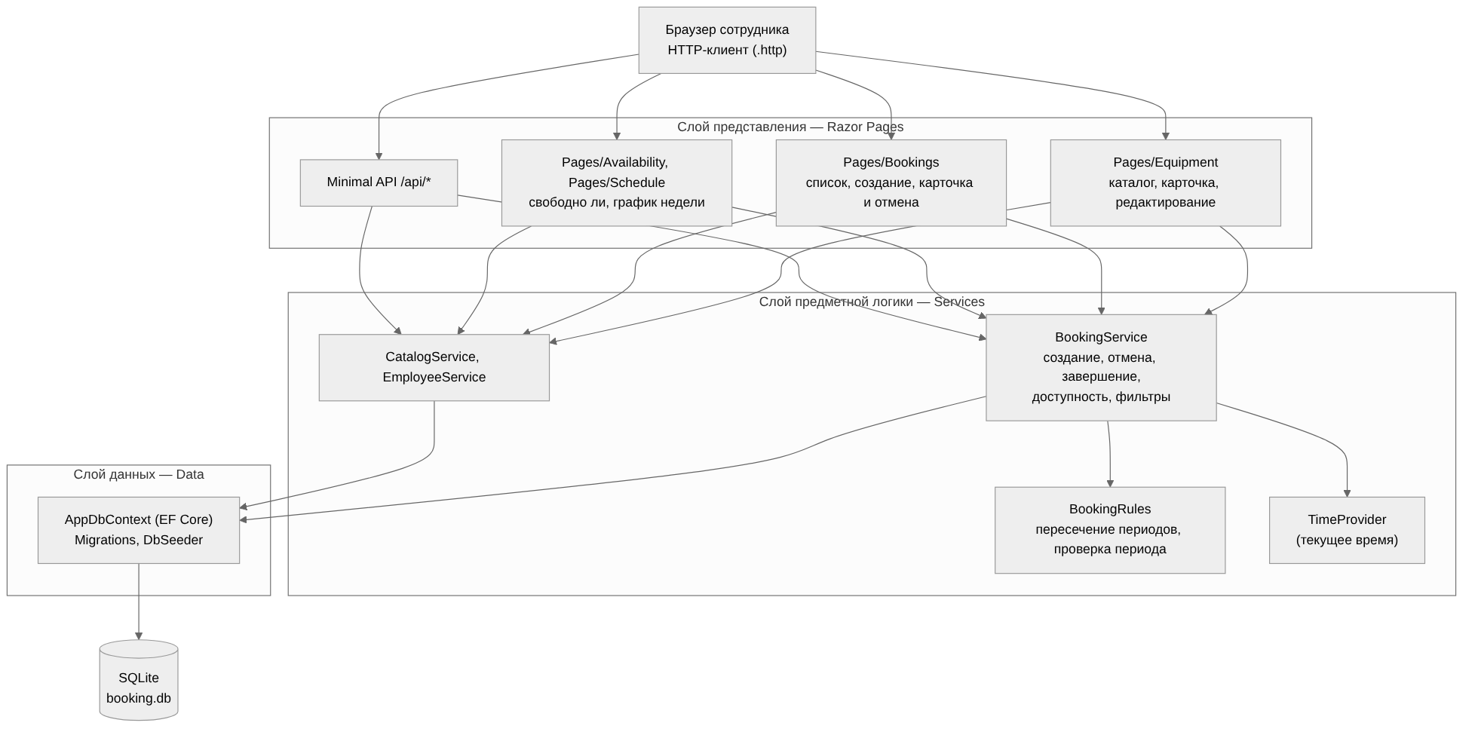
Рисунок 3 – Архитектура модуля
Особенность архитектуры – источник времени TimeProvider. Сервисы не обращаются к DateTime.Now напрямую, а получают текущее время у TimeProvider, зарегистрированного в контейнере зависимостей. В приложении это системные часы, а в тестах – «остановленные» часы FixedClock, которые тест сдвигает вперёд, чтобы проверить автоматическое завершение и запрет брони «в прошлом».
Сервисы возвращают объект OperationResult с видом ошибки: Invalid (неверные данные), NotFound (нет записи), Conflict (нарушено правило). Страница показывает текст ошибки над формой, а API превращает вид ошибки в код ответа 400, 404 или 409.
2.5 Алгоритм создания брони
Порядок проверок при создании брони показан на рисунке 4. Сначала выполняются проверки, не требующие базы (цель, период), затем проверяется оборудование и только потом ищется пересечение.
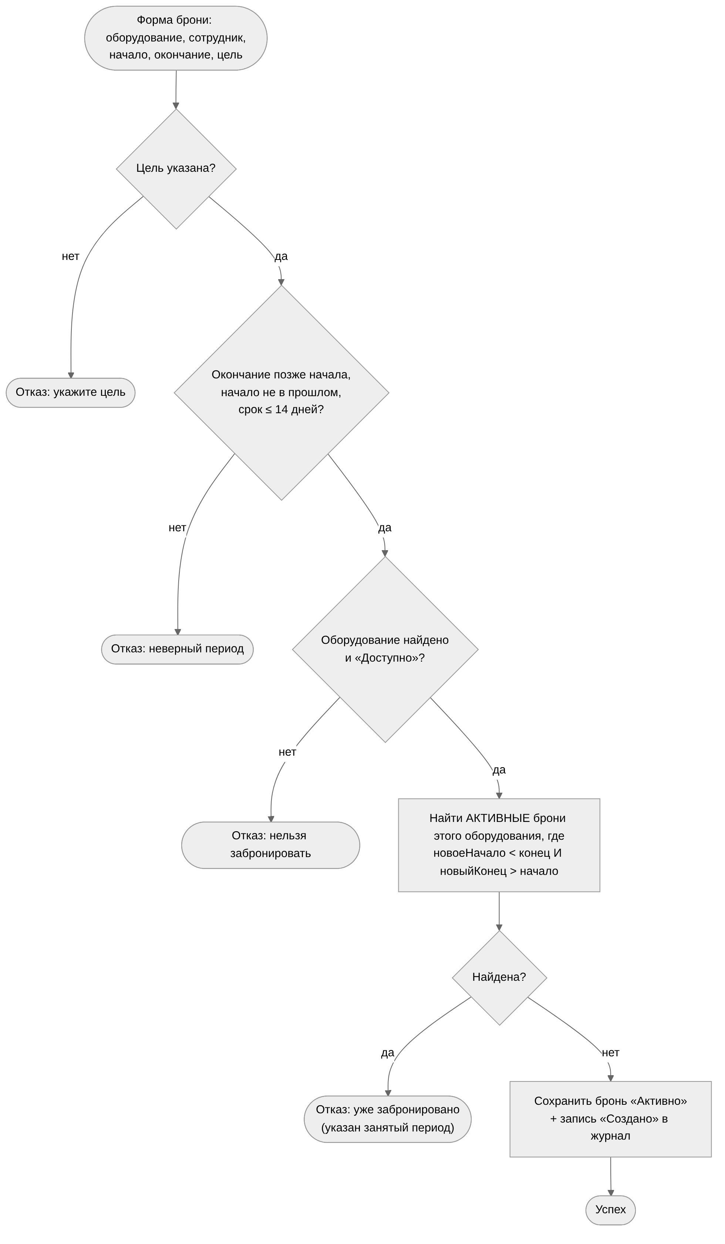
Рисунок 4 – Блок-схема алгоритма создания брони
Поиск пересечения и сохранение брони выполняются внутри критической секции lock. Если два сотрудника одновременно бронируют один проектор на одно время, второй запрос выполнит проверку после сохранения первого и получит отказ.
Выводы по разделу 2
Спроектирована модель из четырёх сущностей с журналом операций по каждой брони. Главное правило записано формулой (1) с явным разбором граничных случаев: касание концами допустимо, пересечение на минуту – нет. Определены три состояния брони и переходы между ними, в том числе автоматическое завершение. Выбрана трёхслойная архитектура с заменяемым источником времени, разработан алгоритм создания брони с защитой от одновременных запросов.
3 РЕАЛИЗАЦИЯ, ТЕСТИРОВАНИЕ И РАЗВЁРТЫВАНИЕ
3.1 Структура проекта и каталог оборудования
Назначение папок проекта приведено в таблице 6.
Таблица 6 – Структура проекта EquipmentBooking
Папка | Содержимое
Models | Equipment, Employee, Booking, BookingHistory, перечисления EquipmentState, BookingStatus, BookingAction
Data | AppDbContext, DbSeeder (учебные данные от даты первого запуска), Migrations
Services | BookingService, BookingRules, CatalogService, EmployeeService, OperationResult
Forms | BookingForm, BookingFilter, AvailabilityRow, WeekRow
Pages | Equipment, Bookings, Employees, Availability (доступность), Schedule (график), NotFound
EquipmentBooking.Tests | тесты xUnit: правила, сервис броней, поиск и каталог

Каталог (рисунок 5) выводится карточками с состоянием оборудования. Поиск выполняется по названию, инвентарному номеру и категории без учёта регистра, дополнительно доступны фильтры по категории и состоянию. Оборудование не удаляется: его можно вывести на обслуживание или списать, но только если у него нет текущих броней. Списанное оборудование в работу не возвращается.
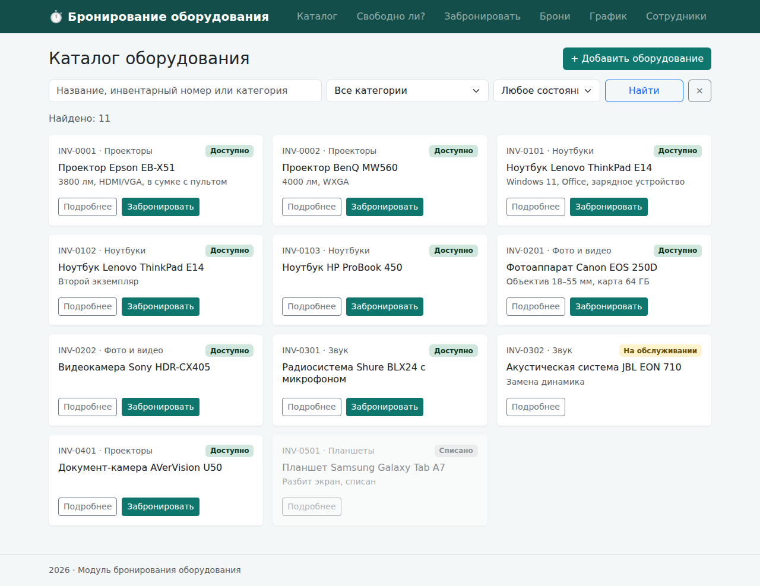
Рисунок 5 – Каталог оборудования
3.2 Проверка доступности и создание брони
Страница «Свободно ли?» (рисунок 6) принимает начало и окончание периода и делит каталог на свободное и недоступное оборудование. Для недоступного указана причина: состояние или конкретная пересекающаяся бронь с фамилией сотрудника. У каждой свободной единицы есть кнопка «Забронировать на этот период», которая открывает форму с уже заполненным периодом.
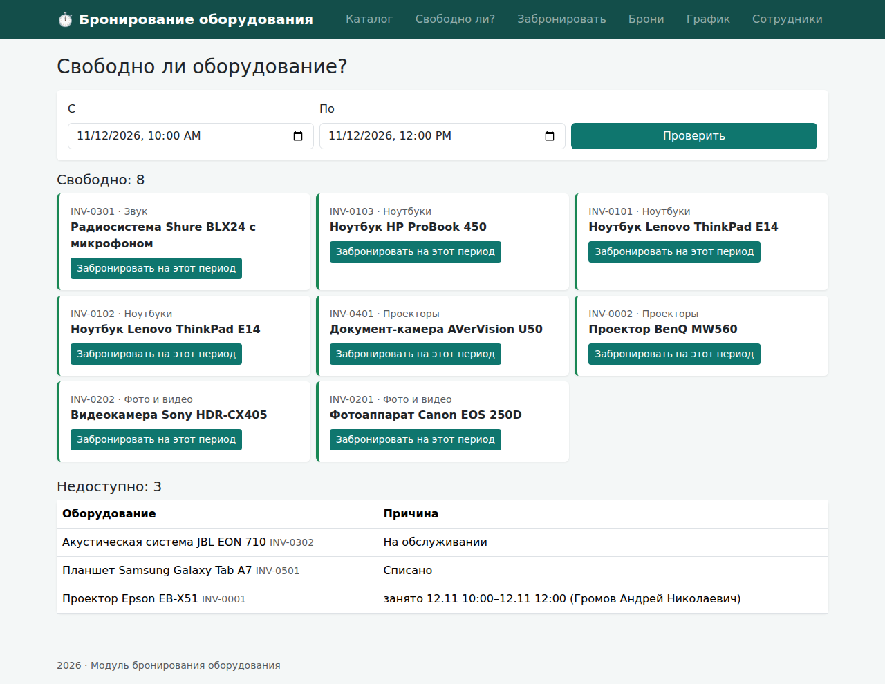
Рисунок 6 – Проверка доступности оборудования на период
Главное правило реализовано в методе BookingService.Create (листинг 3).
Листинг 3 – Поиск пересекающейся активной брони (Services/BookingService.cs, метод Create)
var conflict = _db.Bookings
.Include(b => b.Employee)
.Where(b => b.EquipmentId == form.EquipmentId && b.Status == BookingStatus.Active)
.Where(b => form.StartAt < b.EndAt && form.EndAt > b.StartAt)
.OrderBy(b => b.StartAt)
.FirstOrDefault();
if (conflict != null)
return OperationResult.Conflict($"«{equipment.Name}» уже забронировано с {conflict.StartAt:dd.MM.yyyy HH:mm} ...");
Условие во втором Where – это формула (1). Сообщение об отказе называет занятый период и сотрудника, чтобы пользователь мог договориться или выбрать другое время (рисунок 7).
Пример из проверки: проектор INV-0001 забронирован на завтра с 10:00 до 12:00. При попытке забронировать его с 11:00 до 13:00 модуль ответил: ««Проектор Epson EB-X51» уже забронировано с 12.11.2026 10:00 по 12.11.2026 12:00 (Громов Андрей Николаевич). Выберите другое время или другое оборудование».
Модель страницы создания брони (листинг 4) только передаёт форму сервису и показывает результат: при успехе – переход на карточку новой брони, при ошибке – та же форма с сообщением.
Листинг 4 – Модель страницы создания брони (Pages/Bookings/Create.cshtml.cs, метод OnPost)
public IActionResult OnPost()
{
if (ModelState.IsValid) // проверки атрибутов формы
{
var result = _bookings.Create(Form); // все правила — в сервисе
if (result.Success)
{
TempData["Message"] = "Бронь создана";
return RedirectToPage("Details", new { id = result.CreatedId });
}
ModelState.AddModelError(string.Empty, result.Error!);
}
LoadLists(); // списки оборудования и сотрудников
return Page(); // форма с введёнными данными и ошибкой
}
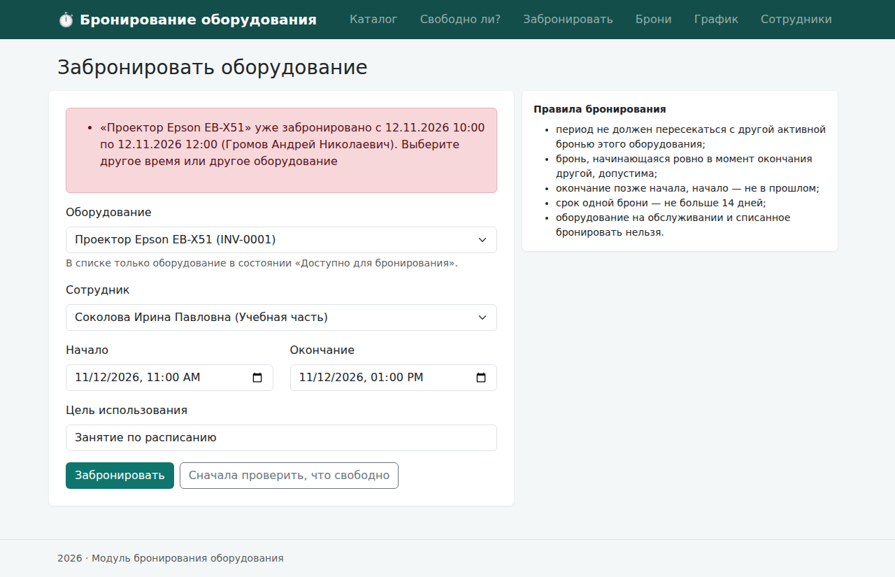
Рисунок 7 – Отклонение брони на занятый период
3.3 Отмена, текущие и завершённые брони
На карточке активной брони есть форма отмены с обязательной причиной. Метод отмены приведён в листинге 5.
Листинг 5 – Отмена брони с причиной (Services/BookingService.cs, метод Cancel)
public OperationResult Cancel(int bookingId, string? reason)
{
var now = Now;
var booking = _db.Bookings.FirstOrDefault(b => b.Id == bookingId);
if (booking == null)
return OperationResult.NotFound("Бронь не найдена");

var error = BookingRules.CanCancel(booking, now); // только активная и не закончившаяся
if (error != null)
return OperationResult.Conflict(error);

var text = (reason ?? "").Trim();
if (text.Length < 3)
return OperationResult.Invalid("Укажите причину отмены (не короче 3 символов)");

booking.Status = BookingStatus.Cancelled;
booking.CancelledAt = now;
booking.CancelReason = text;
_db.BookingHistory.Add(new BookingHistory
{ BookingId = booking.Id, Action = BookingAction.Cancelled, Date = now, Comment = text });
_db.SaveChanges();
return OperationResult.Ok();
}
Пример: при повторной отмене той же брони через API сервер ответил «HTTP 409: Бронь уже отменена». После отмены статус становится «Отменено», сохраняются дата и причина, в журнал добавляется запись (рисунок 8). Отменённая бронь больше не мешает: на её время можно создать новую.
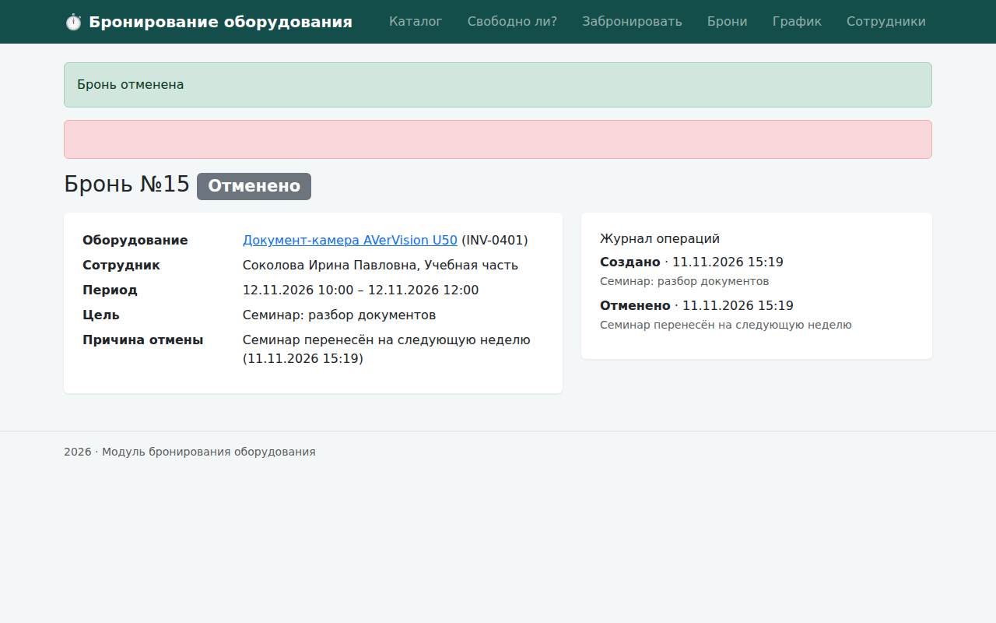
Рисунок 8 – Карточка отменённой брони с журналом операций
Список броней разделён на вкладки «Текущие» (активные, окончание ещё не наступило) и «Завершённые и отменённые». Фильтры по оборудованию, сотруднику, дате и статусу собираются в один запрос LINQ; фильтр по дате отбирает брони, которые хотя бы частично приходятся на выбранный день. Недельный график загрузки (рисунок 9) показывает занятые отрезки времени по каждой единице оборудования.
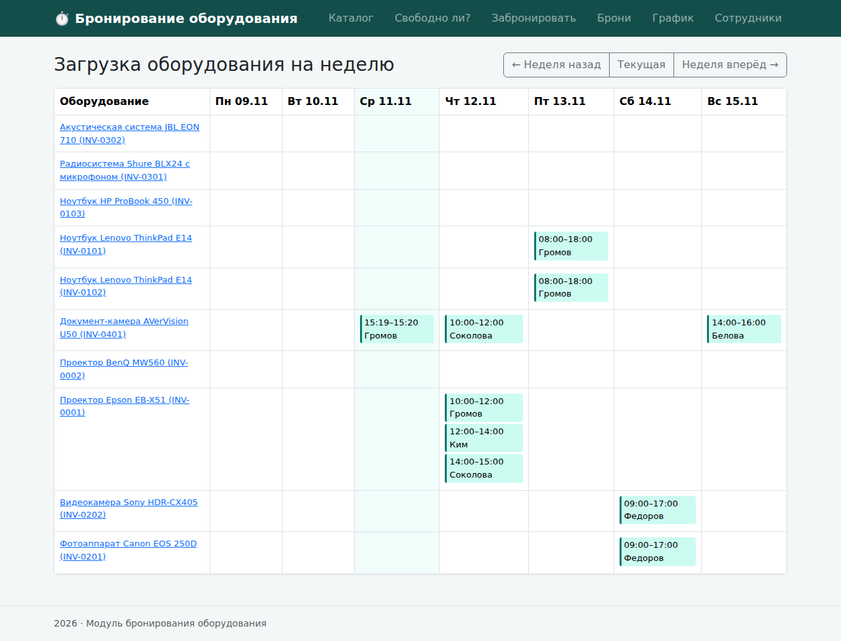
Рисунок 9 – Недельный график загрузки оборудования
3.4 Хранение данных и развёртывание
База SQLite создаётся миграцией InitialCreate при запуске (Database.Migrate()). При пустой базе DbSeeder добавляет 11 единиц оборудования (одна на обслуживании, одна списана), 8 сотрудников и 14 броней; даты броней отсчитываются от дня первого запуска, поэтому в учебных данных всегда есть и прошедшие, и предстоящие брони. Для возврата учебных данных достаточно удалить файл booking.db. Для развёртывания нужен только .NET SDK 10 (порядок запуска – в файле README.md).
3.5 Тестирование программного модуля
Подход. Автотесты проверяют логику без браузера: «чистые» функции BookingRules и сервисы на базе SQLite в памяти. Для каждого теста создаётся новая база и «остановленные» часы FixedClock (12.11.2026 09:00), поэтому результат не зависит от момента запуска. Интерфейс, перезапуск и развёртывание проверены вручную в браузере.
Тест граничного случая «касание концами» приведён в листинге 6: после брони 10:00–12:00 бронь 12:00–14:00 должна быть создана.
Листинг 6 – Тест «бронь начинается в момент окончания другой» (EquipmentBooking.Tests/BookingServiceTests.cs)
[Fact]
public void СоздатьБронь_НачинаетсяВМоментОкончанияДругой_Допустимо()
{
Book(10, 12); // подготовка: проектор занят завтра 10:00–12:00

var result = Book(12, 14); // действие: бронь 12:00–14:00

Assert.True(result.Success); // проверка: бронь создана
}
Состав тестов приведён в таблице 7, полный код – в проекте EquipmentBooking.Tests, тесты правил – в приложении Б.
Таблица 7 – Состав автоматических тестов
Класс | Что проверяется | Проверок | Результат
BookingRulesTests | формула пересечения на семи вариантах (касание с обеих сторон, 1 минута, вложение, накрытие); проверка периода, включая ровно 14 дней и 14 дней + 1 минута; возможность отмены в четырёх состояниях | 16 | пройдены
BookingServiceTests | создание; пересечение; касание; 1 минута; отменённая бронь не мешает; другое оборудование; обслуживание и списание; пустая цель; неверный период; неизвестные Id; отмена, повторная отмена, без причины, после окончания; автоматическое завершение до и после окончания | 21 | пройдены
SearchAndCatalogTests | текущие и завершённые; фильтры; доступность на период и на границе; поиск в каталоге; повтор инвентарного номера; списание при текущих бронях; возврат списанного; неизвестный Id; чтение новым контекстом | 15 | пройдены

Тесты запущены на сервере GitHub Actions (Ubuntu, .NET 10): всего 52, пройдено 52, не пройдено 0 (рисунок 10).
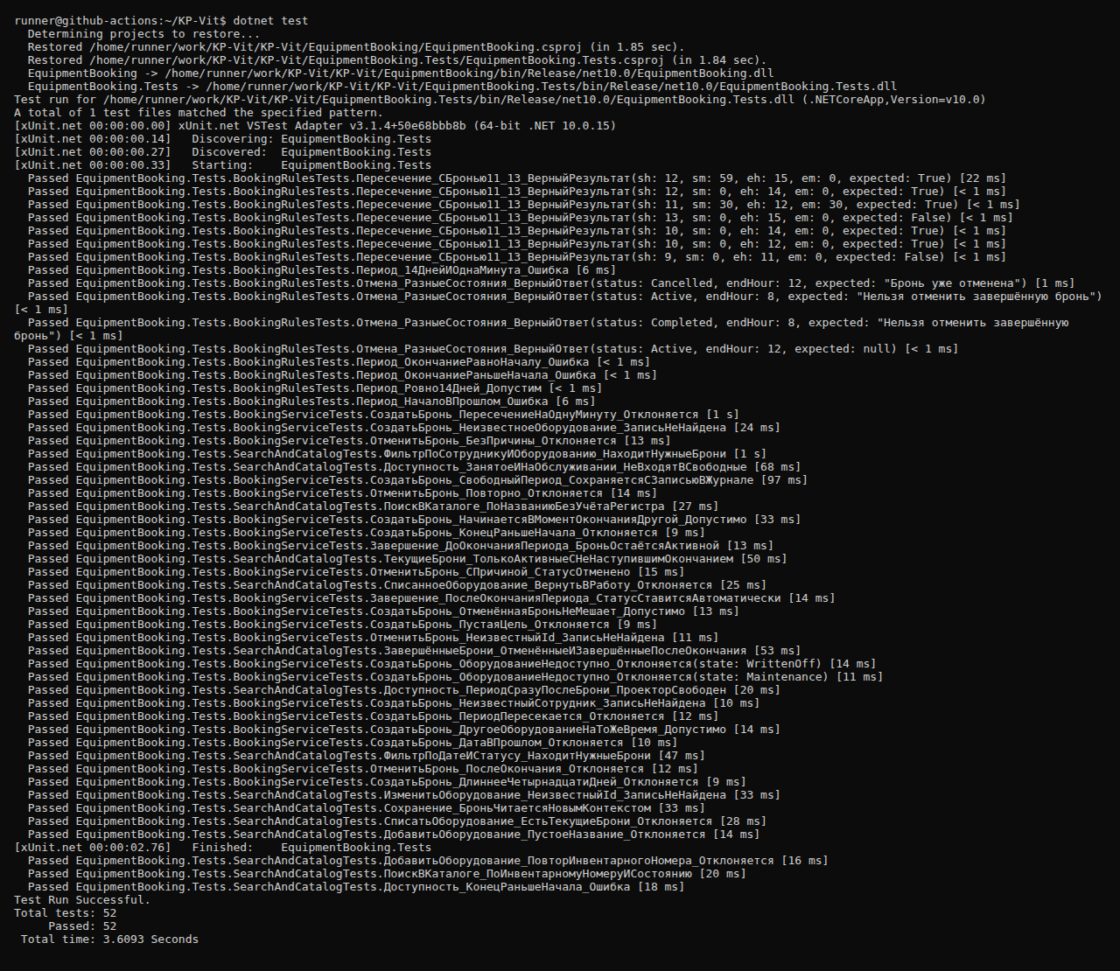
Рисунок 10 – Результаты выполнения автоматических тестов
Ручные проверки выполнены автоматизированным браузером по сценарию tools/screenshots.py на копии проекта, развёрнутой из архива: сценарий заполняет формы так же, как пользователь, и записывает сообщение, которое реально появилось на странице. Всего 31 проверка, основные приведены в таблице 8, полная таблица оформлена отдельным документом «Таблица проверок».
Таблица 8 – Основные ручные проверки
№ | Проверка | Ожидаемый результат | Фактический результат
8 | создать бронь на свободный период | бронь создана | Бронь создана → Бронь №15 Активно
9 | проектор 11:00–13:00 при брони 10:00–12:00 | отказ | «Проектор Epson EB-X51» уже забронировано с 12.11.2026 10:00 по 12.11.2026 12:00 (Громов Андрей Николаевич). Выберите другое время или другое оборудование
11 | 14:00–15:00 сразу после 12:00–14:00 | бронь создана | Бронь создана
19 | отменить с причиной | статус «Отменено» | Бронь отменена → статус: Отменено
21 | новая бронь на время отменённой | бронь создана | Бронь создана
22 | бронь на 1 минуту, ожидание 70 с | статус «Завершено» | создана 201; через 70 с статус: Завершено; журнал: Создано / Завершено
29 | обслуживание при текущих бронях | отказ | У оборудования есть текущие брони (3). Сначала отмените их
31 | перезапуск приложения | данные на месте | INV-0601 найден: да; текущие брони: Найдено: 10 (до перезапуска: Найдено: 10)

Найденные при разработке ошибки и исправления приведены в таблице 9.
Таблица 9 – Найденные ошибки и исправления
№ | Ошибка | Причина | Исправление | Повторная проверка
1 | ошибка при отмене уже отменённой брони не показывалась на странице | сообщение выводилось внутри формы отмены, а форма у отменённой брони скрыта | сообщение перенесено над карточкой брони | проверка 20 (через API) и отмена на странице показывают текст ошибки
2 | в файле решения у основного проекта был идентификатор, совпадающий с типом проекта | ошибка при ручном составлении .sln | присвоен уникальный идентификатор | решение собирается, тесты проходят
3 | при запуске без миграции таблицы не создавались | Database.Migrate() без файлов миграции ничего не делает | создана миграция InitialCreate | база создаётся при чистом запуске (проверка на копии из архива)

Оставшиеся ограничения: нет входа в систему и ролей (заданием не предусмотрены); автоматическое завершение выполняется при открытии страниц, а не по расписанию; защита от одновременных броней действует в пределах одного экземпляра приложения; стили Bootstrap загружаются из сети.
Выводы по тестированию: все 52 автоматические и 31 ручная проверка дали ожидаемый результат; главное правило и все граничные случаи из задания подтверждены тестами и проверками в браузере.
Выводы по разделу 3
Реализованы все функции задания: каталог с поиском и сменой состояния, проверка доступности на период, создание брони с проверкой пересечений, отмена с причиной, текущие и завершённые брони с фильтрами, автоматическое завершение, недельный график. Логика проверена 52 автотестами, интерфейс – 31 ручной проверкой на копии из архива.
ЗАКЛЮЧЕНИЕ
В курсовом проекте разработан модуль бронирования оборудования. Цель достигнута; это подтверждается решением каждой задачи.
Процесс бронирования изучен в разделе 1: выявлены проблемы пересекающихся броней и брони неисправного оборудования, рассмотрены журнал и общие календари, сформулированы семь функций, главное правило и ограничения.
Проектирование выполнено в разделе 2: модель из четырёх сущностей с журналом операций, формула пересечения с разбором граничных случаев, три состояния брони, трёхслойная архитектура с заменяемым источником времени, алгоритм создания брони.
Реализация описана в подразделах 3.1–3.4: модуль на Razor Pages с каталогом, страницей доступности, созданием и отменой броней, вкладками текущих и завершённых броней, фильтрами и графиком загрузки.
Проверка выполнена в подразделе 3.5: 52 автоматических и 31 ручная проверка пройдены, найденные ошибки исправлены.
Инструкции подготовлены: README.md проекта и материалы к защите. Код правил бронирования приведён в приложениях А и Б.
Перспективы развития: вход в систему и роли «сотрудник» и «ответственный»; напоминания по электронной почте о начале брони; учёт выдачи и возврата оборудования с отметкой о состоянии; повторяющиеся брони (каждый вторник); фоновая служба автоматического завершения.
«___» ____________ 2026 г. ______________ / ______________
(подпись) (ФИО)
СПИСОК ИСПОЛЬЗОВАННЫХ ИСТОЧНИКОВ
1. ГОСТ 19.701-90. Единая система программной документации. Схемы алгоритмов, программ, данных и систем. Обозначения условные и правила выполнения : издание официальное : дата введения 1992-01-01. – Москва : Стандартинформ, 2010. – 22 с.
2. Об утверждении Федерального стандарта бухгалтерского учета ФСБУ 6/2020 «Основные средства» : Приказ Министерства финансов Российской Федерации от 17 сентября 2020 г. № 204н. – Текст : электронный // Официальный интернет-портал правовой информации. – URL: http://pravo.gov.ru (дата обращения: 11.11.2026).
3. ГОСТ 34.602-2020. Информационные технологии. Комплекс стандартов на автоматизированные системы. Техническое задание на создание автоматизированной системы : межгосударственный стандарт : издание официальное : дата введения 2022-01-01. – Москва : Стандартинформ, 2021. – 15 с.
4. Мартин, Р. Чистая архитектура. Искусство разработки программного обеспечения / Р. Мартин. – Санкт-Петербург : Питер, 2018. – 352 с.
5. Прайс, М. C# 10 и .NET 6. Современная кросс-платформенная разработка / М. Прайс. – Санкт-Петербург : Питер, 2023. – 848 с. [проверить]
6. Смит, Д. Entity Framework Core в действии / Д. Смит ; перевод с английского. – Москва : ДМК Пресс, 2022. – 690 с. [проверить]
7. Хориков, В. Принципы юнит-тестирования / В. Хориков. – Санкт-Петербург : Питер, 2021. – 320 с.
8. Чакон, С. Git для профессионального программиста / С. Чакон, Б. Штрауб. – Санкт-Петербург : Питер, 2016. – 496 с.
9. Lock, A. ASP.NET Core in Action / A. Lock. – 3rd ed. – Shelter Island : Manning, 2023. – 984 p. [проверить]
10. Razor Pages architecture and concepts in ASP.NET Core. – Текст : электронный // Microsoft Learn. – URL: https://learn.microsoft.com/aspnet/core/razor-pages/ (дата обращения: 11.11.2026).
11. Entity Framework Core. – Текст : электронный // Microsoft Learn. – URL: https://learn.microsoft.com/ef/core/ (дата обращения: 11.11.2026).
12. What is TimeProvider? – Текст : электронный // Microsoft Learn. – URL: https://learn.microsoft.com/dotnet/standard/datetime/timeprovider-overview (дата обращения: 11.11.2026).
13. Bootstrap. Documentation. – Текст : электронный // Bootstrap. – URL: https://getbootstrap.com/docs/5.3/ (дата обращения: 11.11.2026).
Приложение А
Листинг правил бронирования
Файл Services/BookingRules.cs
using EquipmentBooking.Models;

namespace EquipmentBooking.Services;

public static class BookingRules
{
public static readonly TimeSpan MaxDuration = TimeSpan.FromDays(14);

public static bool Overlaps(DateTime newStart, DateTime newEnd, DateTime existingStart, DateTime existingEnd)
{
return newStart < existingEnd && newEnd > existingStart;
}

public static string? ValidatePeriod(DateTime start, DateTime end, DateTime now)
{
if (end <= start)
return "Окончание брони должно быть позже начала";
// Минута запаса: форма отправляется не мгновенно
if (start < now.AddMinutes(-1))
return "Нельзя бронировать на время в прошлом";
if (end - start > MaxDuration)
return $"Бронь не может быть длиннее {MaxDuration.TotalDays:0} дней";
return null;
}

public static bool IsCurrent(Booking b, DateTime now) => b.Status == BookingStatus.Active && b.EndAt > now;

public static string? CanCancel(Booking b, DateTime now)
{
if (b.Status == BookingStatus.Cancelled)
return "Бронь уже отменена";
if (b.Status == BookingStatus.Completed || b.EndAt <= now)
return "Нельзя отменить завершённую бронь";
return null;
}
}
Приложение Б
Листинг тестов правил бронирования
Файл EquipmentBooking.Tests/BookingRulesTests.cs
using EquipmentBooking.Models;
using EquipmentBooking.Services;

namespace EquipmentBooking.Tests;

public class BookingRulesTests
{
private static readonly DateTime D = TestEnv.Today;
private static DateTime T(int h, int m = 0) => D.AddHours(h).AddMinutes(m);

[Theory]
[InlineData(10, 0, 12, 0, true)] // 10:00–12:00 при брони 11:00–13:00 — пересекается
[InlineData(12, 0, 14, 0, true)] // захватывает конец существующей
[InlineData(13, 0, 15, 0, false)] // начинается ровно в момент окончания — допустимо
[InlineData(9, 0, 11, 0, false)] // заканчивается ровно в момент начала — допустимо
[InlineData(12, 59, 15, 0, true)] // пересечение на 1 минуту (12:59–13:00)
[InlineData(11, 30, 12, 30, true)] // целиком внутри
[InlineData(10, 0, 14, 0, true)] // целиком накрывает
public void Пересечение_СБронью11_13_ВерныйРезультат(int sh, int sm, int eh, int em, bool expected)
{
Assert.Equal(expected, BookingRules.Overlaps(T(sh, sm), T(eh, em), T(11), T(13)));
}

[Fact]
public void Период_ОкончаниеРаньшеНачала_Ошибка()
{
Assert.Equal("Окончание брони должно быть позже начала", BookingRules.ValidatePeriod(T(12), T(10), T(9)));
}

[Fact]
public void Период_ОкончаниеРавноНачалу_Ошибка()
{
Assert.NotNull(BookingRules.ValidatePeriod(T(12), T(12), T(9)));
}

[Fact]
public void Период_НачалоВПрошлом_Ошибка()
{
Assert.Equal("Нельзя бронировать на время в прошлом", BookingRules.ValidatePeriod(T(8), T(10), T(9)));
}

[Fact]
public void Период_Ровно14Дней_Допустим()
{
Assert.Null(BookingRules.ValidatePeriod(T(10), T(10).AddDays(14), T(9)));
}

[Fact]
public void Период_14ДнейИОднаМинута_Ошибка()
{
Assert.NotNull(BookingRules.ValidatePeriod(T(10), T(10).AddDays(14).AddMinutes(1), T(9)));
}

[Theory]
[InlineData(BookingStatus.Active, 12, null)]
[InlineData(BookingStatus.Cancelled, 12, "Бронь уже отменена")]
[InlineData(BookingStatus.Completed, 8, "Нельзя отменить завершённую бронь")]
[InlineData(BookingStatus.Active, 8, "Нельзя отменить завершённую бронь")] // окончание уже прошло
public void Отмена_РазныеСостояния_ВерныйОтвет(BookingStatus status, int endHour, string? expected)
{
var b = new Booking { Status = status, StartAt = T(7), EndAt = T(endHour) };

Assert.Equal(expected, BookingRules.CanCancel(b, T(9)));
}
}

